 |  | COMUNE DI CAMPO NELL’ELBA  Regione Toscana * * * Provincia di Livorno  Edilizia Privata e Demanio

Marina di Campo, 30/06/2025

AUT. N. AD56/2025
Documento esente da imposta di bollo

Spett. Fondazione Isola D’Elba
Pec: fondazioneisoladelba@pec.it

E.p.c

Spett. Capitaneria di Porto di Portoferraio
Pec: cp-portoferraio@pec.mit.gov.it

Spett. Delegazione di Spiaggia Marina di Campo
Mail: dlmarinadicampo@mit.gov.it

Spett. Igiene Service srl
Pec:
igieneservice.srl@pec.it

Area Vigilanza
sede

OGGETTO: autorizzazione per l’occupazione di porzione di ambito portuale al fine di realizzare l’evento denominato Cambio di rotta in programma per il 1 Luglio 2025.

IL RESPONSABILE DELL’AREA TECNICA
EDILIZIA URBANISTICA E DEMANIO

Vista la nota acclarata dagli uffici comunali in data 23/06/2025 al numero di prot 9514 con la quale la Fondazione Isola D’Elba ha chiesto di poter occupare un’area demaniale marittima posta in Piazzale della Salata al fine di realizzare un evento denominato “Cambio di rotta” in programma per il giorno 01/07/2025;

Preso atto che per lo svolgimento di tale manifestazione risulta necessaria l’occupazione di un’area demaniale marittima individuata sul porto di Marina di Campo e più precisamente il tratto nel tratto di Piazzale della Salata sottostante l’info point in concessione alla Soc. Igiene Service come da allegata planimetria;

Vista la circolare n. 90 del 27.07.1999 del Ministero dei trasporti e della Navigazione nella quale viene precisato che per l’utilizzazione delle aree demaniali di breve durata non è necessario l’espletamento di formalità istruttorie;

Vista inoltre la circolare n. 99 del 15.05.2000 del Ministero dei trasporti e della Navigazione che regola anch’essa le concessioni di breve durata e nella quale si richiama l’ordinanza ex art.59, comma 10 del regolamento per l’esecuzione del codice della navigazione nella quale siano indicati i limiti rispettando i quali la porzione di demanio marittimo o del mare territoriale potrà essere utilizzata e sia disposta la remissione in pristino una volta cessato l’uso;

Visto il regolamento sulla Gestione del Demanio marittimo approvato con Delibera di Consiglio Comunale n. 5 del 17/03/2023 ed in particolare l’art. 19 e da ultimo modificato con Deliberazione di C.C n. 44/2024;

Preso atto che l’area in oggetto è all’interno dell’Autorità Portuale Regionale, e che l’esercizio delle funzioni di gestione del demanio marittimo nonché il rilascio di autorizzazioni concessioni, è stato attribuito a questo Ente mediante convezione di avvalimento datata 21/03/2023;

Visto l’art. 16 del Documento di Indirizzi e Direttive dell’Autorità Portuale, il quale disciplina le modalità di autorizzazione all’utilizzo del Demanio Marittimo per la realizzazione di manifestazioni;

Ritenuto che ai fini demaniali marittimi non sussistono motivi ostativi al rilascio della presente autorizzazione;

Visto il Decreto Sindacale n. 4 del 22/02/2023 con il quale si nominava il Responsabile dell’Area Tecnica edilizia urbanistica e demanio;

Considerato il conferimento dei compiti amministrativi in materia di Demanio Marittimo:
- Art. 105 D. Leg.vo 31/03/1998 n.112;
- Art.27, c.3 L.R.T. 01/10/1998, n.88;
- Art.5, c.2, D.P.C.M. 12/10/2000;

AUTORIZZA

Ai sensi dell’art. 19 del Regolamento sulla gestione del demanio marittimo

Per quanto di competenza e ai soli fini demaniali marittimi, la Fondazione Isola D’Elba ETS con sede legale a Portoferraio in Piazzale dell’Arcipelago s.c C.F: 91014970494, all’occupazione di un’area demaniale marittima posta in Piazzale della Salata e più precisamente nel tratto sottostante l’info point in concessione alla Soc. Igiene Service come da allegata planimetria.
La presente autorizzazione è valida dalle ore 21:00 alle ore 24:00 del giorno 01/07/2025;

La presente autorizzazione non esula il richiedente a ottenere eventuali altre autorizzazioni degli enti preposti;

La presente autorizzazione, che ha carattere autonomo potrà essere revocata e/o modificata in qualsiasi momento a giudizio discrezionale dell’Autorità competente.

Resta inteso che lo scrivente rimane manlevato da ogni responsabilità per i danni che dovessero verificarsi a persona o cosa, in dipendenza del segnalamento autorizzato.

DISPONE

Che la presente sia trasmessa alla Fondazione Isola D’Elba, alla Soc. Igiene Service srl, alla Capitaneria di Porto di Portoferraio, alla Delegazione di Spiaggia di Marina di Campo, alla Vigilanza.

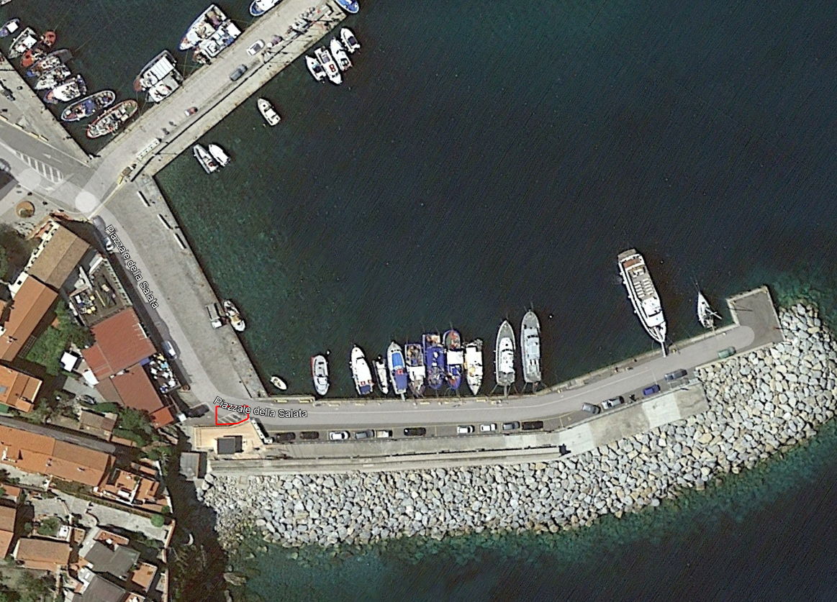

Per Il Responsabile dell’Area Tecnica
Edilizia Urbanistica e demanio
Il responsabile LL.PP e ambiente
Arch. Braccesi Priscilla
(documento firmato digitalmente ai sensi
Dell’art. 21 d.lgs 82/2005 e ss.mm.ii)

